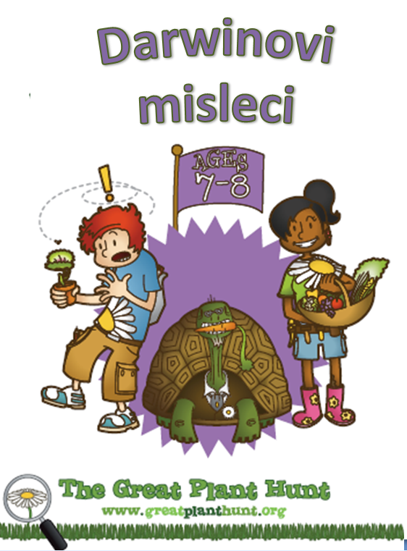


Dragi Darwinovi misleci,
pozdravljeni!
Sem v čudovitem okolju v Namaqualandu, v Južni Afriki, obkrožena s številnimi rastlinami. Spomladi je tukaj živa paleta barv, saj zacvetijo vse marjetice in druge prečudovite rastline – pogled je res lep in počutiš se odlično! Med svojim bivanjem tukaj sem si ogledala tudi druge lokalne rastline, kot je Aloe dichotoma ali drevo tul, ki ga grmičarji uporabljajo za izdelovanje nekakšnih vrečk za puščice.

Prav neverjetno je, koliko trdega dela je bilo potrebnega za moj zbiralni izlet, vendar se je zaradi prelepe pokrajine splačalo. Pravkar sem zbirala semena rastline, ki se uporabljajo v lokalni medicini. Za rastlino mi je povedal eden od južnoafriških mož, s katerimi sem delala. Mislim, da bi bilo izjemno vznemirljivo, da bi lahko to rastlino gojili tudi v Združenem kraljestvu, kjer bi lahko znanstveniki Kraljevih botaničnih vrtov Kew raziskali, ali je to rastlino mogoče uporabiti v sodobni medicini.

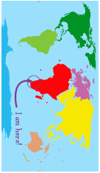
Morala si bom zabeležiti, kako rastline tukaj uspevajo, da jih bodo lahko gojili tudi znanstveniki in vrtnarji v vrtovih Kew. Resnično bi mi pomagalo, če bi lahko raziskali razmere, na katere bi morali misliti, ko gojimo rastline. Saj veste – več glav več ve.
Najlepša hvala!
Carly
Načrt sklopa

Načrt projekta (3. leto)  Učenci:  • spoznajo, da ljudje uporabljajo rastline v različne namene (hrana, medicina ...);  • zbirajo dokaze za preizkus svoje ideje ali napovedi, ki temelji na učenčevih znanstvenih spoznanjih.  Veščine razmišljanja in osebne sposobnosti:  • upravljajo informacije (vse aktivnosti);  • razmišljanje, reševanje problemov in odločanje (vse dejavnosti).  Svet okoli nas:  • Sklop 1: medsebojna odvisnost: kako so v naravnem okolju rastline in živali odvisne druga od druge (vse dejavnosti);  • Sklop 1: medsebojna odvisnost ljudi  in okolja (dejavnost 1);  • Sklop 1: medsebojna odvisnost:  medsebojna odvisnost ljudi, rastlin, živali in prostora (vse dejavnosti);  • Sklop 3: prostor: kako prostor vpliva na življenje rastlin in živali (vse dejavnosti);  • Sklop 3: prostor: načini, kako so živa bitja odvisna od svojega okolja in kako se mu prilagajajo (dejavnost 2);  • Sklop 3: prostor: lastnosti in primerjava različnih okolij (dejavnost 3);  • Sklop 3: prostor: pozitivni in negativni učinki na okolje (dejavnost 1).  Živa bitja in življenjski procesi:  • raznolikost in značilnosti (spoznajo, kako razvrstiti živa bitja v širše skupine glede na opažene značilnosti); | • življenjski procesi (prepoznajo stopnje razvoja v življenjskih ciklih znanih rastlin);  • medsebojna odvisnost živih bitij in njihovega okolja (učenci prepoznajo in imenujejo nekaj značilnih rastlin, ki jih najdejo v domačem okolju).  Znanstvene spretnosti – raziskovanje:  • priprava na naloge (razumevanje, načrtovanje, priprava poskusov in predvidevanja);  • izvajanje nalog (opazovanje, merjenje in beleženje ugotovitev);  • pregledovanje in poročanje o nalogah (predstavitev, vrednotenje in razumevanje pomena odkritij).  Znanstveno raziskovanje:  • narava znanosti (upoštevanje informacij, pridobljenih na podlagi lastnega dela in drugih preprostih virov);  • komunikacija v znanosti (predstavitev znanstvenih informacij na številne načine, na podlagi diagramov, skic, tabel in grafov);  • raziskovalne sposobnosti (učenci znajo udejanjiti svoje zamisli, znajo se odločiti, kaj se opazuje in kaj meri).  Življenjski procesi in živa bitja:  • zelene rastline kot organizmi (spoznajo, da rastline za rast potrebujejo svetlobo in vodo; prepoznajo in poimenujejo dele cvetočih rastlin);  • živa bitja in okolje (spoznajo in raziščejo vrste rastlin v domačem okolju; rastline razvrščajo glede na podobnosti in razlike).

Dobrodošli na velikem lovu na rastline
Učni cilji

Učenci :

• Spoznajo pomen in uporabo rastlin rastlin v vsakdanjem življenju.
• Samostojno izvedejo preprost poskus.
• Vedo, da rastline za rast potrebujejo vodo, hranila, prostor in toploto.
• Razumejo, da se rastline lahko prilagodijo okolju.
Informacije v pomoč

Rastline so izjemni viri in na veliko načinov vplivajo na naše življenje. Uporabljamo jih kot zdravila, hrano, zavetje, kozmetiko, gorivo in dišave. Uporabljamo jih celo kot navdih za umetnost in glasbo. Vplivajo tudi na naše boljše počutje. Močno se zanašamo nanje, zato moramo zanje čim bolje skrbeti.

Darwin je dolgo razmišljal o problemih, zastavljal vprašanja in razglabljal o tem, kar je videl v naravi, ter svoje zamisli delil z drugimi znanstveniki.

Napisane dejavnosti ponujajo širok izbor priložnosti, ki učencem omogočajo kritično razmišljanje. ‘Misleci’ lahko združijo svoje misli in razglabljajo o ugotovitvah. Dejavnosti učencem omogočajo, da raziščejo, kako uporabiti rastline v vsakdanjem življenju, ter ugotovijo, kaj rastline potrebujejo za svojo rast.

Spoznajte lovce na rastline

• Na glas preberite četrto poglavje z naslovom Darwin mislec iz knjige Po Darwinovih stopinjah. S pomočjo besedila boste predstavili Darwina in njegov način dela ter s tem zastavili kontekst za učencev.
• Predstavite Carly, lovko na rastline, tako, da preberete njeno pismo, in si ogledate njen video s spletne strani Veliki lov na rastline www.greatplanthunt.org (NA VOLJO SAMO V ANGLEŠČINI).
• Opazujte Carly, pravo lovko na rastline, med delom na polju, kako opazuje in si dela zapiske tako, kot bodo to počeli učenci.
• Te vire lahko uporabite pri predstavitvi projekta.
Dejavnost 1: Miselni sprehod
Dejavnost 1 se izvaja dve učni uri.
1. Izdelajte Darwinovo beležnico.
• Uporabite uvodno stran Darwinove beležnice iz mape.
• To bodo "misleci" uporabili kot platnico projektnega zvezka.
2. Pojdite na miselni sprehod.
• Miselni sprehod v okolici šole naj traja približno trideset minut. Na sprehodu razmišljajte o tem, kako rastline pripomorejo k našemu boljšemu počutju. Lahko se sprehodite po bližnjem parku, vrtu, travniku ... Oglejte si tudi vaš šolski vrt.
Na sprehodu:
Spodbujajte učence, da:
• Razmišljajo: Razmislite o tem, zakaj se na sprehodu dobro počutite. Ali tudi rastline vplivajo na vaše dobro počutje?

• Beležijo: Poiščite prostor, kjer bo razred lahko izvedel podrobnejše opazovanje. Učenci lahko fotografirajo, rišejo, na snemalnik snemajo svoja razmišljanja ... Z uporabo Darwinove beležnice se spomini in misli lahko zabeležijo na terenu, pozneje pa jih lahko v šoli tudi preoblikujete.
Postavljanje vprašanj:
• Vprašajte učence, kaj na rastlinah jim omogoča, da se počutijo dobro.
• Opišejo naj, kakšen bi bil njihov sprehod brez rastlin.
• Razmišljajo naj o barvi, obliki, teksturi in vonju.
• V šoli naj potem svoje ugotovitve narišejo/napišejo ter tako prikažejo vpliv rastlin na naše vsakdanje življenje. Njihove izdelke zadržite, potrebovali jih boste pri Dejavnosti 3 in kot gradivo za predstavitev.
Pripomočki
Kaj je v e-priročniku?  - Darwinova beležnica.  - Zdravstveni in varnostni napotki.  - Informacije o življenjskih okoljih.  - Fotografije rastlin, zaradi katerih se dobro počutite, lahko najdete na spletni strani www.greatplanthunt.org (NA VOLJO LE V ANGLEŠČINI). | Stvari, ki jih morate zbrati:  - Darwinova beležnica,  - fotoaparat in  - snemalnik (neobvezno).

Mislečev delovni list
Razmislite, o čem pripovedujejo Lily, Ash in Joseph.
Torej, so rastline uporabne? Kaj menite?
Zdaj poskusite našteti čim več stvari, ki jih dobimo od rastlin. Pobarvajte spodnjo sliko.

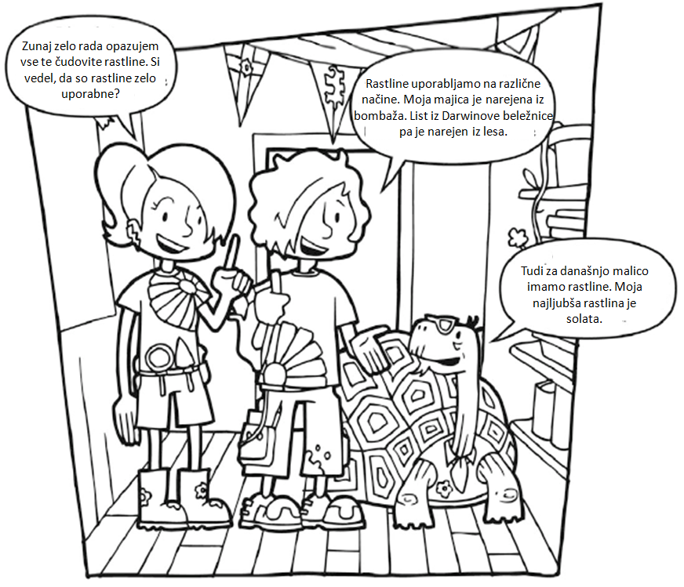

Dejavnost 2: Dobro življenje
Dejavnost 2 se izvaja dve učni uri.

1. Pogovor o zdravju rastlin
V vrtovih Kew morajo znanstveniki in vrtnarji vedno misliti na to, kako skrbeti za rastline, ki jih prinesejo z zbirnega izleta. Pogovorite se o tem, kaj je potrebno za uspešno rast rastlin, in naredite seznam. Vprašajte otroke, kako bi lahko te zahteve preizkusili.

2. Opazovanje zdravja rastlin
Za to aktivnost učitelj potrebuje pladenj osmih enakih rastlin – na primer paradižnikov, redkev ali fižola. Vsaj dve rastlini morata biti izpostavljeni enemu od spodnjih pogojev.
Namestitev:
Ne pozabite označiti vsake rastline z nalepko, ki vsebuje oznako pogojev, katerim je izpostavljena!
• Rastlini 1a/1b: Nadzor rastline, ki je izpostavljena svetlobi, dobro zalita in na toplem.
• Rastlini 2a/2b: Kot rastlini 1a/b, le da brez vode.
• Rastlini 3a/3b: Kot rastlini 1a/b, le da sta postavljeni v temen prostor.
• Rastlini 4a/4b: Kot rastlini 1a/b, vendar preveč gosto posajeni (glej uporabne namige).
• Pogovor: Naj učenci v parih razpravljajo, kakšne bi bile rastline, če bi bile izpostavljene zgoraj navedenim razmeram.
• Opazovanje: Prinesite vse pladnje z rastlinami, ki so bile izpostavljene različnim pogojem. Učenci naj opazujejo, kakšen je videz rastlin, in vsako izmed njih povežejo s krožcem na strani o ‘pogojih’.
• Analiza: Z opazovanjem naj otroci preverijo, ali se njihove ugotovitve ujemajo z njihovimi originalnimi idejami. Svoje ugotovitve naj delijo z drugimi.
• Zabeležke: Učenci naj svoje ugotovitve beležijo v svojo projektno beležko.

3. Učenje z opazovanjem
Glede na prejšnjo aktivnost naj otroci pregledajo svoj seznam in navedejo, katere pogoje rastline potrebujejo za dobro rast.
• Hipoteze: Če vse rastline potrebujejo vodo, prostor in svetlobo, izzovite svoje učence, naj razložijo, kako se rastline prilagodijo življenju v: i) puščavah in zelo suhih krajih in na ii) temnih območjih, pod drevesi v deževnem gozdu.
• Zabeležke: Pogovorite se o njihovih odgovorih v razredu pri uri in nagovorite otroke, naj zabeležijo svoje ugotovitve o prilagoditvah rastlin v Darwinovo beležko.

4. Prilagoditev
Otrokom dajte mešanico zelišč, kot so žajbelj, timijan in meta, ali prinesite zbirko različnih vrst rastlin s prikazom prilagoditev (glej seznam na strani za prilagoditve).
• Izziv: Recite otrokom, naj predlagajo, v kakšnih razmerah morajo živeti.
• Beležiti: Zaprosite otroke, naj beležijo vse svoje ugotovitve in naj jih delijo v parih z drugimi.
Koristni nasveti
• Dva tedna pred učno uro posadite dva primera mladih rastlin pod pogoji, ki so navedeni zgoraj. Za rastlino 4a/b vstavite tri rastline v vsak lonec, da simulirate preveč gosto sejanje. Predlagamo uporabo paradižnika ali fižola.
• Vse rastline za dobro rast potrebujejo vodo, nekatere toploto in prostor. Kljub temu so rastline razvile strategije za preživetje v posebnih življenjskih prostorih in celo v ekstremnih podnebnih razmerah. Vodne rastline lebdijo, rastline v tleh, revnih s hranili, lahko ujamejo insekte (mesojedke), alpske rastline so nizke ter gladke, da lahko kljubujejo ekstremnemu mrazu in močnim vetrovom. Rastline v temnih podrasteh deževnega gozda se prilagodijo: a) plezanju na visoka drevesa, da dosežejo svetlobo; b) rastejo visoko na vejah dreves, npr. orhideje, praproti in taščin jezik; c) svoje liste zavijajo v ‘spirale’, da lahko dosežejo vsaj malo svetlobe, ki jo filtrirajo skozi košate krošnje; d) imajo velike liste, da lahko ujamejo svetlobo! Učenci lahko predlagajo eno ali več napisanih rešitev.
• Veliko zelišč, kot so timijan, meta, lovor in žajbelj, živi v suhem, sončnem, sredozemskem podnebju. Imajo majhne liste, da zaustavijo izgubo vode, in so včasih iz istega razloga zelo trdi in usnjati. Kar nekaj jih ima ‘sivkaste‘ ali ‘bele’ dlačice, da pomagajo upočasniti izgubo vode iz listov.
• Uporaba zelišč je odlična povezava na naslednjo aktivnost.

Pripomočki:
Kaj je še v knjižici?  - Prilagoditve rastlin.  Stvari, ki jih morate zbrati  - Pladenj z rastočimi rastlinami, kot je opisano zgoraj.  - Lističi papirja za namestitev napisov na rastline ‘preveč gosto posajeno’, ‘brez vode’, ‘v temi ‘ in ‘kontrola’. | Kaj vse je še mogoče najti v mapi?  - Stran Darwinove beležnice.  Zabavne stvari  Za ogled videoposnetkov o zdravju rastlin in lokalnih pogojih obiščite spletno stran Great Plant Hunt (Veliki lov na rastline) na www.greatplanthunt.org (NA VOLJO LE V ANGLEŠČINI).
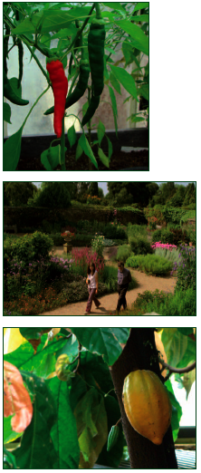
Dejavnost 3: Dejavniki dobrega počutja
Dejavnost 3 je treba razdeliti na dve učni uri.

1. Seznam rastlinskih proizvodov
V razpravi se z otroki pogovarjajte o tem, kako se rastline uporabljajo, in naredite seznam. Učenci lahko raziskujejo s pomočjo spleta in drugih virov. Odgovori lahko vključujejo embalažo prehranskih izdelkov, kozmetiko, medicino in oblačila.
2. Zbiranje rastlinskih proizvodov
Povabite učence k zbiranju proizvodov, ki so rastlinskega izvora. Pošljite staršem obvestilo, naj nadzorujejo učence pri zbiranju rastlin, da ne bi prinesli v šolo kaj zdravju škodljivega. Zbirko uporabite za ustvarjanje plakata ali kolaža o uporabi rastlin.

3. Uporaba rastlin
Učitelj naj začne dejavnost Pokaži in povej, pri kateri naj otroci povežejo rastlino, izdelek in uporabnost. Vključite lahko ličila, bombažna oblačila, lesene igrače, čokolado in antiseptično kremo.

• Beleženje: Seznami se lahko zabeležijo in ilustrirajo v Darwinovo beležko.

Pripomočki:
Kaj je še v knjižici?  - Informacije in slike o uporabi rastlin.  - Darwinova beležka.  - Zdravstvene in varnostne informacije. | Zabavne stvari  Za ogled videoposnetkov, slik in interaktivnih iger o rastlinskih proizvodih obiščite spletno stran Great Plant Hunt (Veliki lov na rastline) na www.greatplanthunt.org (NA VOLJO LE V ANGLEŠČINI).

Uporaba rastlin
Ljudje rastline uporabljajo vsakodnevno na veliko neverjetnih načinov. Rastline zagotavljajo kisik v zraku, ki ga dihamo, nas hranijo, oblačijo, nam dajejo zavetje, nas ščitijo ter nam zagotavljajo široko paleto izdelkov za razvajanje.
Rastline za hrano in izboljšanje okusa
Ne pozabimo, da rastline uživamo posredno in neposredno. Del prehranjevalne verige živali, vključno s perutnino in ribami, so tudi rastline:
• sadje, zelenjava, sadni sokovi;
• čaj, kava, kakav, coca-cola, čokolada, pivo in vino;
• žitarice za zajtrk, riž, moka in izdelki iz moke, kot so kruh in biskviti;
• margarina in rastlinska olja;
• čatni, džemi in omake (kot paradižnikova omaka).
Rastline kot vlakna v oblačilih:
• bombaž, lan, ramija, viskoza (izdelan iz celuloze evkaliptusa ali iglastih dreves);
• sisal (vrvi), konoplja, juta (vrečke iz blaga), kokosova vlakna (kokosova preproga).
Rastline za delo in igranje:
• knjige in papir, leseni izdelki;
• slikanje in umetnost, vključno z okvirji, papir, platna in barve;
• namizne igre, sestavljanke in pikado (plošče pikado so izdelane iz sisalovih vlaken);
• ličila in kozmetični izdelki, parfumi, mila in izdelki za kopanje;
• barve za dekoracijo, kot sta indigo in kana;
• rože na vrtu, naravno življenjsko okolje na podeželju za sprehajanje.
Rastline za zdravje
Veliko rastlin se uporablja za vzdrževanje zdravja telesa in tudi za zdravila.
• Rastline za dodajanje okusa zobnim kremam vključujejo meto in cimet.
• Sirupi proti kašlju pogosto vsebujejo sladki koren.
• Blažilni geli lahko vsebujejo rastline, kot sta aloe vera in melisa.
• Izdelki, ki vsebujejo salicilno kislino. Le-to je mogoče najti v Salix albi (beli vrbi), čeprav je bila prvotno izolirana iz Filipendule ulmarie (družina vrtnic). Uporablja se za proizvodnjo aspirina.
Otrok ne smemo spodbujati, da bi raziskovali omarice z zdravili, lahko pa raziskujejo in proučujejo rastline, ki se uporabljajo kot zdravila. Starši naj otroke nadzorujejo med raziskovanjem.
Rastline, ki bi bile zanimive za raziskave, vključujejo:
• Digitalis (naprstec) za srčne bolezni;
• Catheranthus roseus (madagaskarski zimzelen) za levkemijo;
• Cinchona vrstw (kinin) za malarijo.
Prilagoditve rastlin
Življenjski prostor  Deževni gozd: mokro in vroče, revna zemlja in malo svetlobe.  Rastline: kavčukovec, praprot, orhideje. | Kako so se rastline prilagodile  Prilagoditve vključujejo:  • velike ali spiralaste liste, da lahko ujamejo čim več svetlobe,  • številni listi so povoskani in imajo konico, da odvečna voda lahko odteka,  • rastline se vzpenjajo na zgornje veje dreves, da bi čim bolj izkoristile svetlobo, ki je na voljo; prilagojene so za ujemanje vode na alternativne načine – prek lijakastih listov ali zračnih korenin.
Življenjski prostor  Puščava: vroče, suho ali polsuho, vode je malo.  Rastline: kaktusi, agave, aloe vera, juka, živi kamni. | Kako so se rastline prilagodile  Prilagoditve vključujejo:  • zmanjšanje listov na trne ali nekaj malih listov,  • shranjevanje vode v odebeljenem steblu,  • odpiranje dihalnih por (listnih rež) ponoči,  • zamaskirajo se, da jih ne bi pojedli – videti so kot živi kamni.
Življenjski prostor  Revna tla, nizke hranilne vrednosti v tleh, npr. šotišča.  Mesojede rastline: muholovka, rosika ... | Kako so se rastline prilagodile  Prilagoditve vključujejo:  • mesojeda rastlina, pri kateri lepljive dlačice ujamejo insekte (rosika);  • pasti, kjer insekti padajo v dolgo cev (sarracennia, vrčaste rastline);  • lovljenje insektov ali v nekaj primerih večje živali, kot so žabe ali mali sesalci, s koreninami ali listi, ki so prilagojeni v pasti,  • past, ki se zapre (muholovka).
Življenjski prostor  Alpe: hladna, kratka poletja, izpostavljenost močnim vetrovom in intenzivni svetlobi, suša, ko voda zmrzne, minimalna količina zemlje.  Rastline: alpski kamnokreč, svišč. ... | Kako so se rastline prilagodile  Prilagoditve vključujejo:  • majhne lističe,  • mesnate, voskaste liste za shranjevanje vode, ki so prekriti z belimi ali sivimi dlačicami,  • majhne rastline, pritalna rast,  • velik koreninski sistem za črpanje vode.
Življenjski prostor  Sredozemlje: suha vroča poletja.  Rastline: timijan, rožmarin, origano, žajbelj, sivka. | Kako so se rastline prilagodile  Prilagoditve vključujejo:  • majhne usnjate naoljene liste za preprečevanje izgube vode,  • rastline so po navadi grmičaste, nizke in po požaru lahko znova zrastejo.
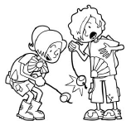
Delovni list raziskovalca
Velike rastline nimajo nujno velikih semen.
Lahko pomagaš Lily in Ashu povezati prava semena s pravimi rastlinami?
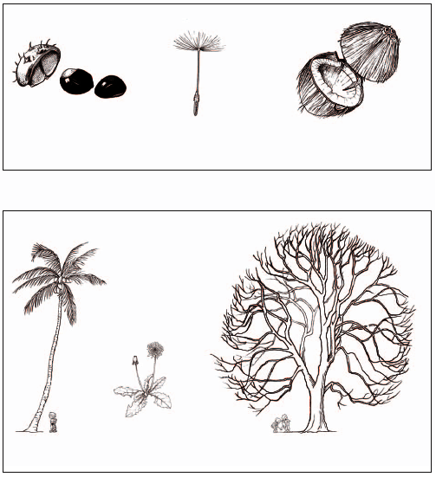
Prilagoditve rastlin
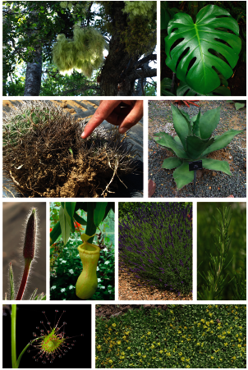
Obiščite spletno stran The Great Plant Hunt (Veliki lov na rastline) www.greatplanthunt.org, kjer najdete še več slik prilagoditev rastlin, vključno z vsemi podrobnostmi prilagoditev in okolij.

